Tundra e taiga

 | TUNDRA | TAIGA
DEFINIZIONE | Il termine tundra indica un’area dove la crescita degli alberi è ostacolata dalle basse temperature e dalla breve stagione estiva. Il termine deriva dal lappone Tunturia, che significa “pianura senza alberi” | Bioma caratterizzato da foreste di conifere. Si tratta di una regione biogeografica umida subartica
CLIMA | In queste regioni, l’inverno è molto rigido, mentre l’estate è corta e fresca | Meno rigido rispetto alla Tundra, l’estate è più lunga.
FLORA | Muschi, licheni, pochi arbusti nani sempreverdi, salici decidui e betulle | Abeti, larici, pini, con foglie aghiformi presenti tutto l’anno; spesso presente la betulla. Si alternano zone umide che formano paludi, torbiere. Il suolo della foresta di conifere si chiama podzol
FAUNA | Le specie tipiche di questo habitat possiedono cicli riproduttivi molto veloci, entro l’ arrivo dei primi freddi devono completare la propria riproduzione. Le specie più importanti di questo luogo sono le renne, i caribù, le alci, le volpi polari, gli orsi grizzly | La taiga offre riparo e alimentazione a molti animali della tundra, che sopraggiungono spinti dai rigori invernali. Le specie più diffuse sono: cervo, alce, capriolo, caribù, volpe ermellino, martora
INSEDIAMENTI UMANI | Le terre della taiga e della tundra sono abitate dai Lapponi (popolo seminomade delle regioni scandinave dedito all’allevamento delle renne) e dagli Inuit (popolo sedentario della regione canadese dedito alla pesca delle balene, foche e trichechi) vivono una vita simile ai Samoiedi e agli Jacuti in Siberia, e agli Ainu, nelle isole settentrionali del Giappone
DOVE SI TROVA LA FASCIA | Si estende nelle zone ai margini delle regioni perennemente ricoperte dai ghiacci, dove il terreno è ghiacciato in profondità e in estate si scongelano soltanto gli strati superficiali | Localizzata nell’emisfero nord ad alte altitudini, quasi sempre immediata-mente a sud del bioma tundra

TUNDRA
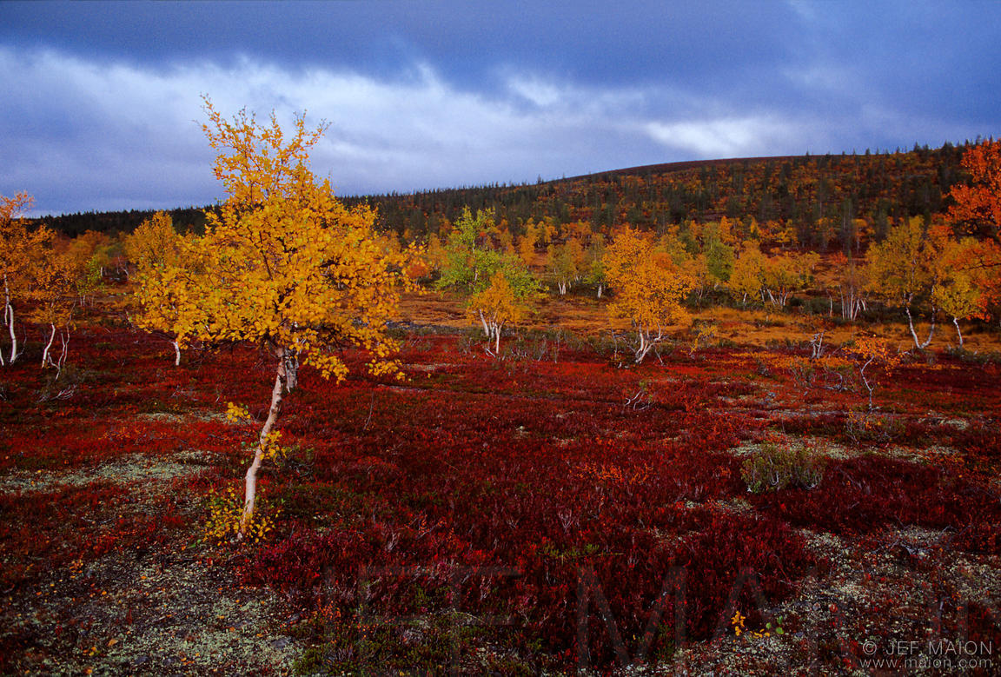
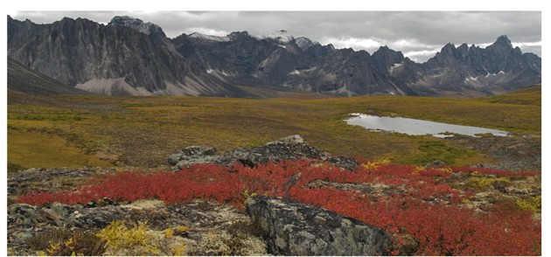

TAIGA
